**八千里路云和月，十万丈红尘诗与酒**

——汤山中心小学发展班活动报道

12月1日下午，著名特级教师郭学萍老师来我校举办“创意写作”主题讲座，一个多小时的时间里，郭老师妙语连珠，将现场气氛不断推向高潮，给听讲座的各位老师带来深深的震撼和感染。

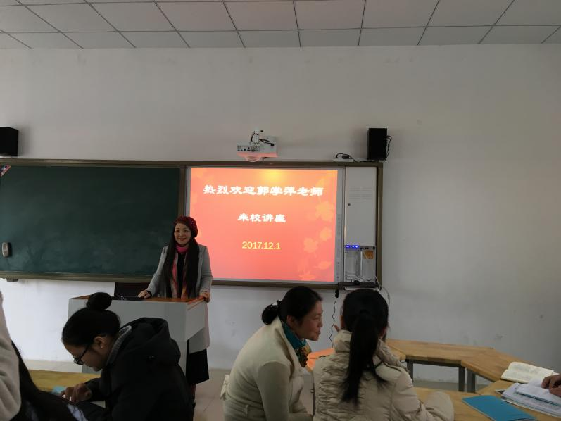

**千杯酒平日月，百诗度春秋**

下午1点，长发飘飘的郭学萍老师头戴一顶小红帽准时抵达汤小，初冬天气清寒，郭老师头上的红帽子和唇畔的微笑却平添了几分活力与温暖。讲座开始前，成校长满怀钦佩地介绍了郭老师在教育教学领域所取得的成就，一串串闪光的荣誉彰显着郭老师非凡的才能，令人叹服不已。接下来讲座正式开始，郭老师带着明媚亲切的笑容和大家问好，介绍了自己的另一个称呼“长辫子老师”，一下子拉近了与在场教师的距离。随后，郭老师满怀深情地讲道：世界属于让想象飞起来的孩子，还有，那些不愿长大的成人。她以自己为例，向在场的老师们分享了自己生活中创作的点滴诗篇。《天下没有远方》里眼前秋雨微凉身后红花盛放，而她恰好一袭红裳，于是她说“在陌生的雨季里行走，人间都是故乡”，《观尼亚加拉大瀑布》从眼前景转向千年前李白望瀑，笔致挪移间满是对历史的感怀——今天/看瀑布的人很多/却不见李白/他在唐朝，寥寥数语道尽情思。一场雨，一帘瀑布，一树花开，一场春光，生活中简单可见的风景，都成了她心里的歌，笔下的诗。

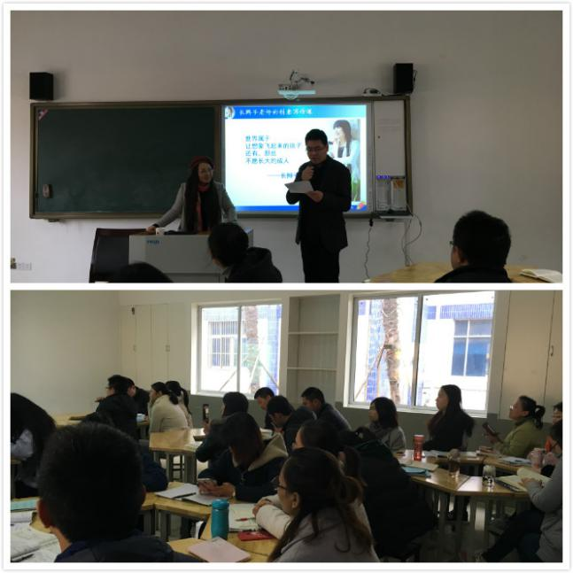

每个文字都是生活和风景，每一句话都有感怀和深思，想来郭老师便是“不愿长大的成人”吧，一颗诗心晶莹剔透，红尘不染其性，反增内涵，都是生活，她却让平凡的日子开出一朵花。漫漫尘世，千杯酒平日月，百诗度春秋，茫茫人间方寸守，自风流。

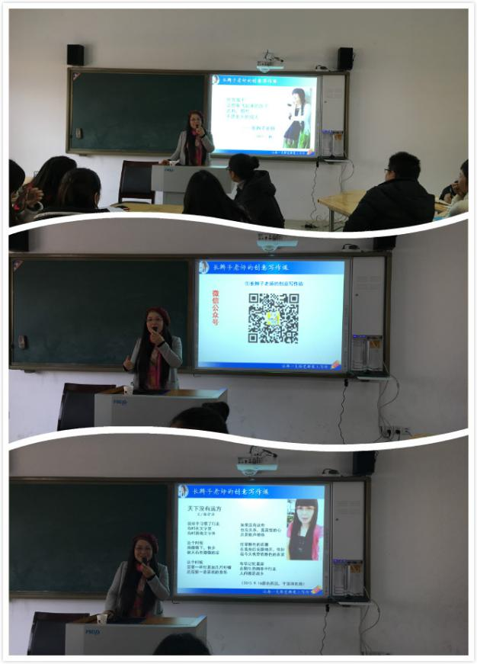

**从心出发，驶向无限可能**

分享完自己原创的诗歌，郭老师就大家关注的“如何引导孩子进行创意写作”的话题做了具体的阐释。郭老师指出：“创意写作，应当从心出发，驶向无限可能。”一要潜“心”引导，首先重视教师的示范，郭老师认为教师自身必须为学生做好示范，树立榜样。要有阅读示范，欲宏其量，必扩其识，丰富的阅读才能有充盈的心灵，才能“已识乾坤大，犹怜草木青”，教师首先自己要有大量的阅读，其次也要懂得引导学生爱上阅读，经常阅读；要有写作的示范，要想引导孩子写出好句子好作文，教师必须能写会写多写，郭老师深有感触地说道：“写作于我，是一件比日出还要自然的事情，就像月光把乌云照亮，松鼠跳到树枝上，就像一场雨后，树林闪着水淋淋的了绿光，就像大雪封住了冬季，种子依然持续它的梦想。”一番话既诗意又深情，引发共鸣。二要随“心”而动，鼓励学生真实地表达，我手写我心，其实最真实的就是最动情的，思想，常常比文采更重要。三要用“心”比较，明确写作的分级目标，教师要充分了解课标中对不同年段学生写作水平的要求，只有这样，才能明确引导方向，有的放矢，充满针对性地加强写作训练和教导，促进学生更好地提升。四要匠“心”独运，唤醒学生的写作内需，郭老师认为，孩子的作文可以“听出来”“玩出来”“画出来”

“合作探究出来”等等，教师要多思多想，用丰富的手段调动学生写作的兴趣，唤醒他们的写作内需。最后要沉“心”静气，构建自己的阅读版图，郭老师再次强调了阅读对老师对学生的重要性，明确指出课外阅读是对课内学习的有益补充，是非为不可的国家要求，是每日必做的持之以恒，现场教师纷纷点头称是。

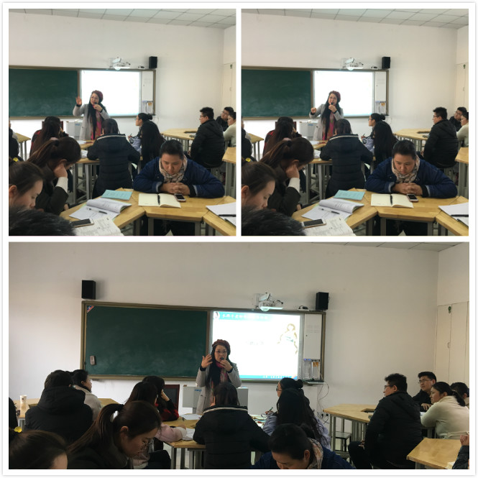

郭老师的一番关于创意写作的讲话，给与现场教师诸多启迪，尤其是几点从心出发，无疑为一线教师如何指导学生写作指明了方向。

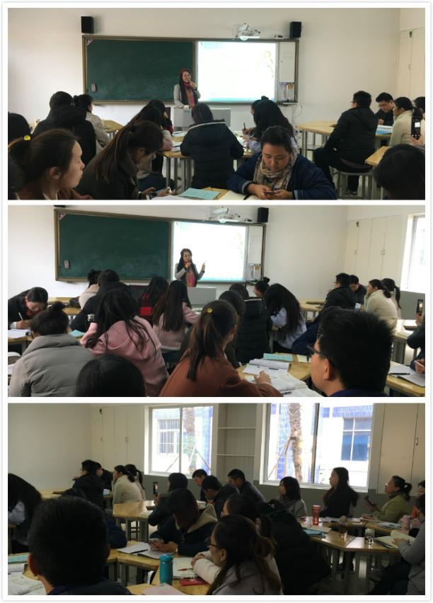

**星空下，生活有诗与远方**

不知不觉，讲座已接近尾声，郭老师深情地说道：“语文学习是一段漫长的旅程，走着走着，花就开了……”是啊，语文教学本就是诗意的，风流的，字里行间有景有爱有情，只待慧眼诗心去寻。而郭老师所倡导的创意写作，便成为寻语文诗意的一把钥匙，“它像大海一样没有篱藩，像星空一样神秘浪漫，孩子们在这里，像云一样自由徜徉，像苹果树一样快乐生长”，一群教师“心中应该装满炽热的理想，用爱与诗歌的力量，把孩子们带到梦想可以抵达的地方”。这真是伟大，她在教孩子学会诗意地栖居在大地上，八千里路有云和月，十万丈红尘有诗与酒。

本次讲座使大家充分感受到阅读的重要性，对于如何知道学生写作也有了一定的启发，深刻而有意义。郭学萍老师关于创意写作，诗意语文的思想也给人诸多感悟。就像那首歌里唱得一样：生活不止眼前的苟且/还有诗和远方的田野/你赤手空拳来到人世间/为找到那片海不顾一切。语文老师最重要的职责和使命之一，不就是引导学生找到生活的诗吗？你看啊，星空下，有辽旷的远方和深邃的诗节。



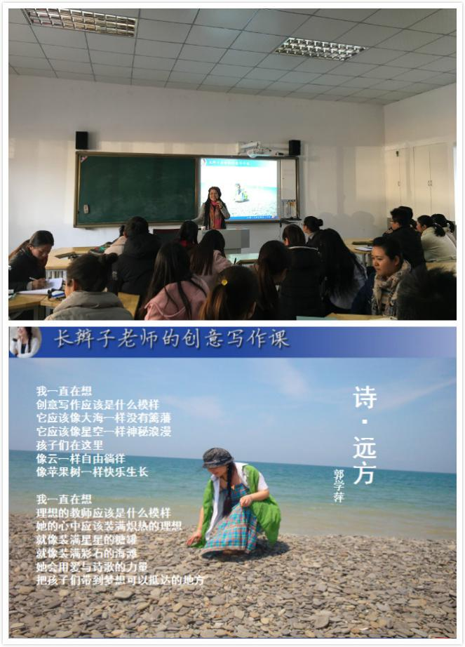

撰稿人：毛云

摄影：贾良梅